Конкурс «Лидеры современной школы»

Номинация «Лучшая управленческая команда»

Развитие единого образовательного пространства Медиатеки
ГБОУ «Академическая гимназия № 56» Санкт-Петербурга
Данилов С.В.- директор Гимназии, Заслуженный учитель Российской Федерации,
Акимов В.Б. –заместитель директора Гимназии по школьной информационной среде, Почетный работник общего образования Российский Федерации
Черенкова И.В.-руководитель медиатеки, Почетный работник общего образования Российский Федерации
Пироженко А.Н. –заведующая библиотекой
Чесовская А. Е., руководитель коворкинг-центра и виртуального музея медиатеки
Крылова Е.С. - медиаспециалист-организатор внеурочной деятельности
Соломахина А.Е.- медиаспециалист в области мультимедиатехнологий

ГБОУ «Академическая гимназия № 56» Санкт-Петербурга – это уникальный образовательный комплекс, крупнейший в Северо-Западном регионе: у нас 2 дошкольных отделения (246 воспитанников), начальная школа на Пудожской (576 учащихся), начальная школа на Крестовском (442 учащихся), средняя школа (713 учащихся), старшая школа (1062 учащихся). Всего 2793 учащихся, около 600 сотрудников. В качестве структурных подразделений гимназия включает Центр дополнительного образования школьников, психолого-педагогический медико-социальный центр (ППМС-центр), Ресурсный центр городского уровня, Издательский центр и Медиатеку.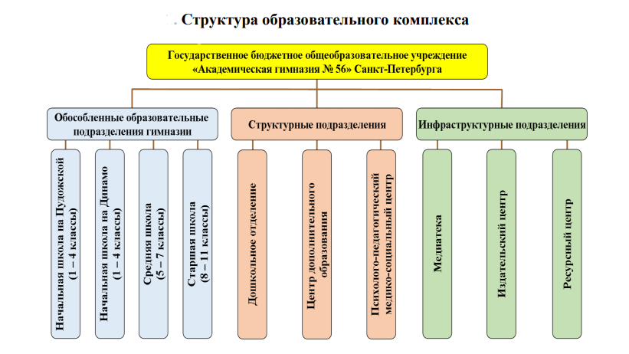
Очевидно, что «масштабы» образовательного учреждения ставят перед администрацией вопрос о поиске оптимальных путей развития с учетом специфики решаемых задач каждого подразделения, и конечно организации грамотной системы управления и координации работы всех подразделений в целом.
Академическая гимназия №56 – это школа Успеха, школа, в которой интересно учиться детям и интересно работать учителям. Миссия школы – это предоставление максимально широкого поля возможностей всем учащимся, ориентированным на высокие образовательные результаты. Для этого в гимназии создается и поддерживается эмоционально привлекательная среда, развивается современное образовательное пространство. «Технопарк» гимназии включает активно используемые мультимедийные комплексы, панорамные и 3D классы, интерактивные доски, компьютеры, плазменные панели, системы «обратной связи» и многое другое.
Однако Гимназия 56 не была бы «Школой успеха», если бы в ней не работала КОМАНДА. В гимназии осуществляется постоянный поиск новых направлений и форм совершенствования образовательного процесса. Организация учебно-воспитательной работы в рамках всего образовательного комплекса, требует четкости, согласованности и слаженной работы всех подразделений. Грамотное делегирование полномочий, распределение функционала, генерирование актуальных проектов, поиск новых зон перспективного развития внутри образовательного учреждения, вот один из путей избежать остановки развития.
В данном проекте мы хотим представить опыт развития единого образовательного пространства Медиатеки гимназии. Номинация «Лучшая управленческая команда» заявлена нами не случайно, так как успех реализации данного проект во многом обусловлен целым рядом управленческих решений, приведших к формированию новой команды подразделения «Медиатека». Это позволило определить новые направления развития медиатеки, внедрить в работу подразделения инновационные формы организации динамичной модели организации единого образовательного пространства (реального и виртуального).
Структурным подразделением общеобразовательного учреждения Медиатека является с 1995 года –т.е. с момента ввода в строй нового здания гимназии на Чкаловском проспекте. Медиатека стала своего рода сердцем нового здания и «новейшей истории» нашей школы. Помещение медиатеки расположено на четвертом этаже образовательного учреждения. Читальный зал совмещён с компьютерным залом и медиа-лекторием. Внутри Медиатеки имеется так же второй этаж. Такое дизайнерское решение при создании помещения Медиатеки дает возможность легко трансформировать пространство для решения разнообразных задач и реализации творческих проектов.
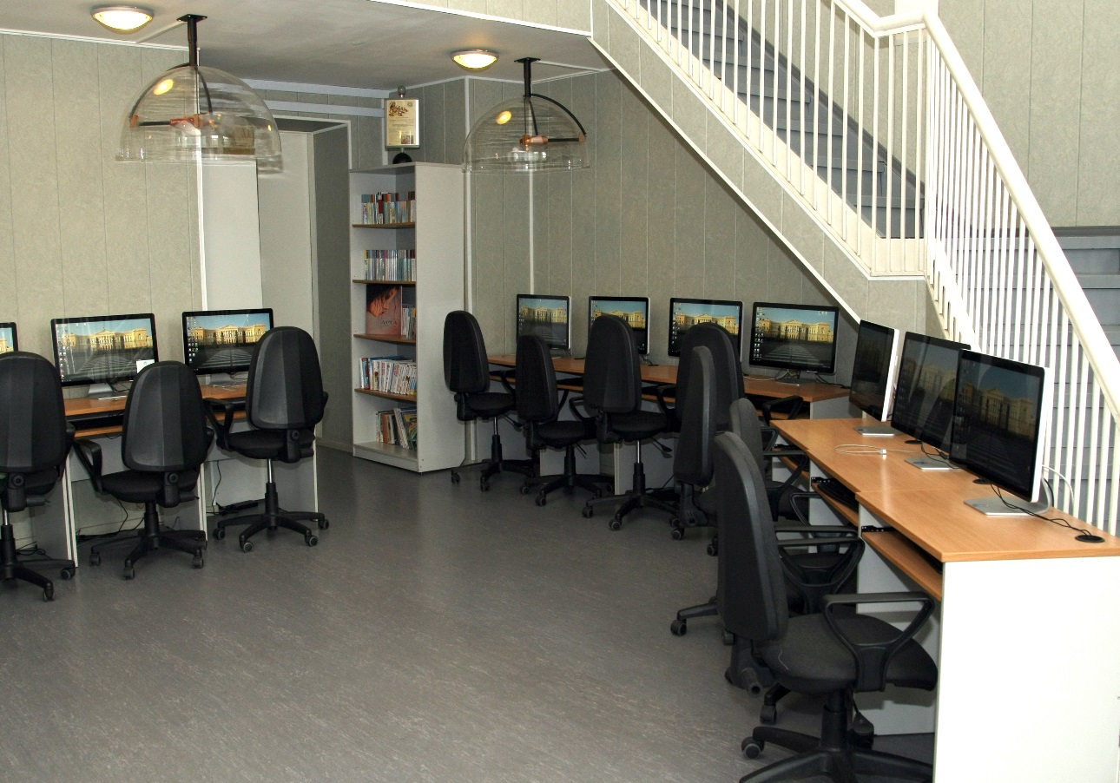 | 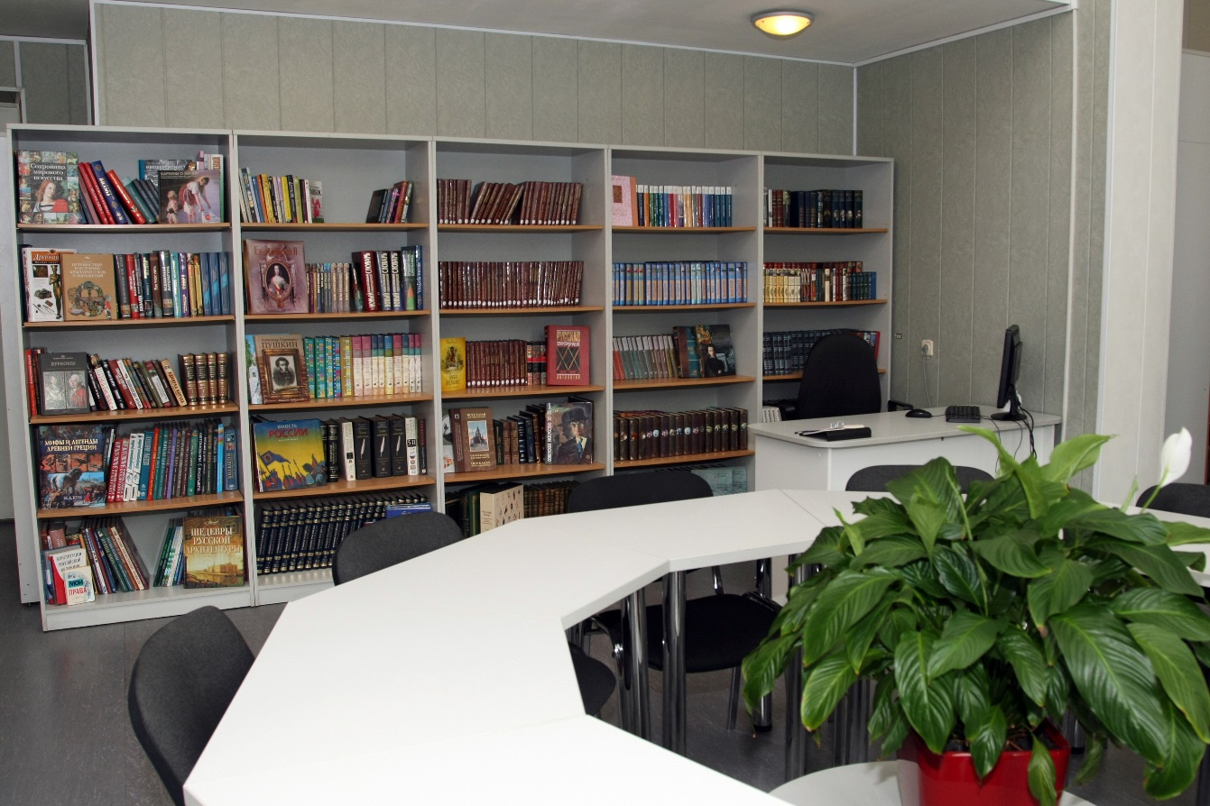

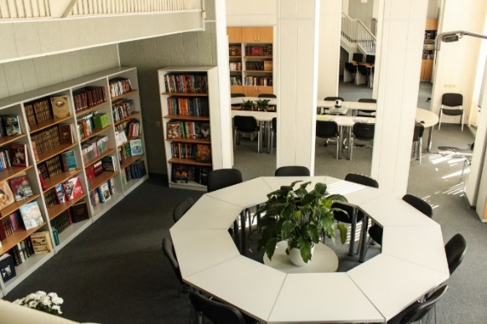 | 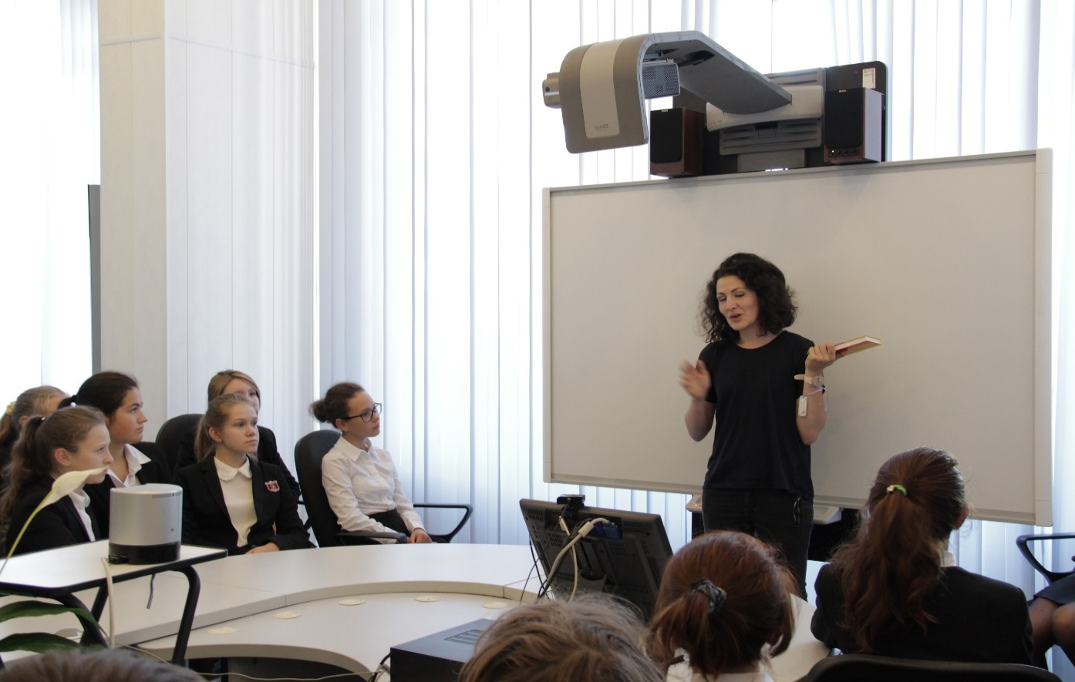
В результате подобного зонирования, в пространстве Медиатеки:
-одновременно могут проходить несколько параллельных занятий;
-реализуется групповая проектная работа, предполагающая прохождение участниками различных этапов работы;
-проходит презентация выставок и вернисажей, позволяющая на небольшом пространстве одновременно разместить большое количество работ.
Помещение Медиатеки гимназии оборудовано специальной мебелью, компьютерами Intel Pentium i5, сканерами.
В штате медиатеки на начальном этапе числились 3 специалиста: руководитель медиатеки, заведущая библиотекой, специалист компьютерного зала. За более чем 20 лет работы, коллектив Медиатеки совместно с педагогами гимназии апробировали разнообразные направления и формы работы с читателями и внедряя новые технологии в образовательный процесс. Многие читательские проекты стали визитной карточкой «Академической гимназии № 56». С 2010 года школьная медиатека является «ключевым звеном» реализации Инновационного метапредметного полипроекта «Чтение с увлечением», направленного на развитие читательской компетентности и информационной культуры школьников в процессе реализации программ основного и дополнительного образования на всех этапах обучения «Чтение с увлечением», отмеченного в 2014 и в 2015 годах дипломами победителя конкурса школ, внедряющих инновационные образовательные программы и Всероссийского конкурса «Новаторство в образовании».
2017-2018 год стал для коллектива Медиатеки своего рода рубежным. Мы приняли участие в региональном конкурсе школьных информационно-библиотечных ресурсов "Информационно-библиотечный центр - инновационная модель библиотеки образовательного учреждения». Представленный нами опыт был отмечен дипломом I степени в номинации: "Информационно-библиотечный центр образовательной организации: проекты и модели".
Участие в подобных конкурсах предполагает серьезное осмысление накопленного опыта за предшествующие годы и определение новых задач и направлений развития. Проведенный анализ опыта работы медиатеки за прошедшие 20 лет, анализ образовательных задач, стоящих перед коллективом Академической гимназии №56, осмысление опыта Российского движения школьных библиотек, полученного в ходе участия в работе конференции в Михайловском и Библиотечного форума в Москве позволил определить актуальные задачи и разработать модель развития медиатеки как информационно-библиотечного центра сегодня.
Принципиально важным для Гимназии №56 является упрочение высокого статуса школьной медиатеки (библиотеки), формирование у школьников устойчивого сознания того, что медиатека является важным для них КУЛЬТУРНО-ИНФОРМАЦИОННЫМ центром, оказывающим постоянную и разнообразную поддержку
- как при освоении базовых курсов,
- так и (что особенно важно) в личностном развитии.
Очень удобно и полезно иметь в ОУ единый центр, где можно сосредоточить информационные базы, каталоги, электронные портфолио. Однако современная медиатека – это не просто база хранения. Медиатека должна стать координационным центром, соединяющим разнообразные проекты не только как пространство для презентации и реализации отдельных этапов проектов, но как аккумулирующий различные информационные потоки. Это позволяет при разработке одного проекта, оперативно отслеживать направления реализации другого проекта и согласовывать совместные шаги, тем самым не разобщая, а объединяя усилия коллектива и интегрируя ресурсы.
Здесь условно можно выделить три основных информационных потока:
- собственно проекты Медиатеки / библиотеки;
- поддержка и сопровождение других школьных проектов;
- проекты партнеров ОУ (образовательное пространство города).
Говоря современным экономическим языком, осуществлять своего рода образовательную логистику различных информационных потоков. В качестве актуальной модели развития медиатеки «Академической гимназии №56» нами определена динамичная модель организации единого образовательного пространства (реального и виртуального – т.е. медиапространства).
В качестве актуальных задач на новом этапе развития мы выделили три основные блока:
1. В области развития информационной культуры:
- повышение востребованности школьной медиатеки (библиотеки), ориентированной на формирование информационной культуры учащихся через организацию информационной подготовки школьников, включая обучение навыкам поиска, извлечения, критического анализа и самостоятельного использования информации для удовлетворения многообразных информационных потребностей (приобретение знаний, досуг и т. п.);
- разработка, внедрение и развитие эффективно действующих проектов на основе интеграции усилий педагогического коллектива, социальных партнеров ОУ и родительского сообщества по формированию информационной культуры школьников как обязательного условия обучения в течение всей жизни;
- углубление библиотечно-библиографических навыков учащихся, использование этих навыков в процессе образования и самообразования, навыков, влияющих на качество учебных исследований и проектов.
2. В области расширения доступа к источникам и обеспечения информационной безопасности:
- повышение качества информационного обеспечения образовательного процесса в школе;
- обеспечение организации доступа к местным, региональным, национальным и глобальным информационным ресурсам;
- повышение эффективности использования «технопарка» ОУ, «адресное» развитие «Технопарка», т.е. выбор, закупка и внедрение оборудования, помогающего решать конкретные (проектные) задачи;
3. В области консолидации усилий различных специалистов:
- организация сетевого взаимодействия участников образовательного процесса в процессе реализации проектов.
Являясь структурным подразделением крупного образовательного комплекса ГБОУ «Академическая гимназия № 56» Санкт-Петербурга, медиатека гимназии участвует в решении общезначимых для всего образовательного учреждения проблем.
Несмотря на то, что в образовательной практике накоплен определенный опыт описания работы Информационно-библиотечных центров, однако, на наш взгляд, НЕДОСТАТОЧНО проектов, раскрывающих работу по формированию команды медиатеки, а также поясняющих причины принятия тех или иных управленческих решений по организации поиска путей развития библиотеки в современном образовательном пространстве. Мы предлагаем конкретные шаги по интегрирации усилий различных подразделений ОУ на базе школьной медиатеки, которая становится координационным центром разработки и запуска школьных проектов в процессе интеграции общего и дополнительного образования.
Социальный эффект при реализации проекта: В современной образовательной ситуации школьная медиатека может и должна стать информационно-библиотечным центром, не только предоставляющим доступ к широкому ряду информационных ресурсов, но и обучающим осмысленно, критически и эффективно их использовать, центром, где все участники образовательного процесса смогут приобретать положительный опыт коммуникации в современном обществе. Используя новые информационные технологии, обеспечивая максимальный доступ к информации, формируя у школьников привычку к постоянному чтению, развивая индивидуальные способности учащихся, мы получаем большие возможности для развития личности растущего человека, его воспитания, формирования информационной культуры и исследовательской культуры.
Рассмотрим подробнее конкретные управленческие решения, направленные на достижение заявленной выше цели и поставленных задач.
1.Формирование команды. Обновление содержания работы, поиск новых форматов был невозможен без изменений в команде медиатеки.
Присвоении школьной медиатеке (библиотеки) нового образовательного статуса, определение новых образовательных задач, поставил вопрос о новых профессиональных компетенциях работников, расширении функциональных обязанностей, и наконец увеличения числа специалистов, сопровождающих конкретные направления работы медиатеки.
Поэтому было принято управленческое решение о введении новых должностей в штат медиатеки, а так же внесении изменений в функциональные обязанности уже имеющихся специалистов.
Функциональные обязанности работников медиатеки
Руководитель медиатеки
1. Планирование и организация работы медиатеки (план массовых мероприятий, проведение специальных уроков, конкурсов, выставок, совместная работа с руководителями цикловых и методических объединений, участие в неделе высоких технологий и т.д.).
2. Разработка функциональных обязанностей работников медиатеки и создание условий для их исполнения. Обеспечение эффективности работы кадров, повышение их квалификации и творческой активности.
3. Организация аналитической и методической работы по совершенствованию основных направлений деятельности медиатеки с целью внедрения новых информационных и библиотечных технологий, организационных форм и методов работы.
4. Определение потребностей медиатеки в оборудовании, информационных средствах и других ресурсах, необходимых для проведения работы. Нахождение путей постоянного пополнения и обновления медиатеки. Контроль за рациональным использованием и сохранностью оборудования и фондов медиатеки.
5. Изучение спроса на литературу и электронные образовательные ресурсы. Поиск наиболее эффективных форм информирования участников образовательного процесса о фондах медиатеки.
6. Координация взаимодействия педагогов гимназии в рамках реализации образовательных проектов российскими библиотеками, экспертизы образовательных сайтов.
7.Курирование работы специалистов медиатеки по выпуску информационных аннотированных каталогов, методических материалов медиатеки, электронного ресурса «Медиаковоркинг».
8. Организация условий для повышение квалификации и постоянного самообразования сотрудников медиатеки.
9. Организация участия во всероссийских и городских конкурсах и смотрах школьных медиатек.
10. Осуществление связей и реализация долгосрочных партнерских проектов с научно-просветительскими центрами и библиотеками города.
Заведующая библиотекой
1. Обеспечение учета и сохранности библиотечного фонда.
2. Комплектование, учет и пополнение книжного фонда.
3. Оформление подписки на периодическую печать.
4. Организация работы читального зала (каталоги, выставки, обзоры).
5. Организация работы с фондом учебников (обеспечение, учет, изучение спроса).
6. Работа с автоматизированной информационно-библиотечной системой.
7. Подготовка и проведение библиотечно-библиографических уроков для учащихся старших классов.
8. Подготовка учащихся к городским и всероссийским конкурсам, организуемым библиотечным сообществом.
9.Участие в разработке и реализации текущих программ медиатеки.
Руководитель коворкинг-центра и виртуального музея медиатеки
1. Освоение и внедрение новых информационных технологий в работу коворкинг-центра медиатеки.
2. Разработка методических рекомендаций для педагогов по разнообразным формам и приемам работы с информационно-коммуникационными технологиями и ресурсами коворкинг-центра.
3. Методическое сопровождение занятий, проектов, разрабатываемых в пространстве коворкинг-центра. Оказание практической помощи учителям
при проведении занятий на базе медиатеки с использованием различных электронных образовательных ресурсов.
4. Включение различных информационных ресурсов в области МХК в работу медиатеки, организация работы Виртуального музея для ознакомления учащихся гимназии с мировыми художественными ценностями.
5. Организация тематических экскурсий по материалам художественных музеев мира, исторических выставок, технических экспозиций.
6. Участие в разработке и реализации текущих программ медиатеки.
7. Подготовка учащихся к городским и всероссийским конкурсам проектной деятельности, конкурсам медиатехнологий.
8. Реализация проекта филиала информационно-образовательного центра «Русский музей: виртуальный филиал»: планирование работы, проведение мероприятий, анализ результативности деятельности.
9.Организация работы учащихся в рамках программы «Школа волонтеров чтения».
Медиа-специалист компьютерного зала
1. Работа с автоматизированной информационно-библиотечной системой, регистрация учащихся на электронных ресурсах гимназии.
2. Сопровождение работы учащихся и учителей гимназии с компьютерными программами и техническими средствами в компьютерном зале медиатеки, обеспечение порядка и техники безопасности учащихся и учителей при работе в зале медиатеки.
3. Поиск информации по запросам работников гимназии.
4. Оказание практической помощи учителям при проведении занятий на базе медиатеки с использованием различных электронных образовательных ресурсов и технических средств обучения.
5. Разработка информационных каталогов на заданные темы, списков литературы для внеклассного чтения «Чтение с увлечением», других справочных материалов.
6.Разработка дизайна информационных буклетов, раздаточного материала к урокам и внеклассным мероприятиям по запросу учителей и подразделений Гимназии.
7.Формирование архивной базы фотоматериалов по событиям в медиатеке.
8.Составление и регулярное пополнение списка публикаций (электронных и бумажных), отражающих опыт Гимназии 56.
9.Курирование медиа-проектов медиатеки «Памятные даты», «Информационный киоск»
10. Участие в разработке и реализации текущих программ медиатеки.
11. Подготовка учащихся к городским и всероссийским конкурсам проектной деятельности, конкурсам медиатехнологий.
Медиаспециалист-организатор внеурочной деятельности
1. Сопровождение работы учащихся и учителей гимназии с компьютерными программами и техническими средствами в компьютерном зале медиатеки, обеспечение порядка и техники безопасности учащихся и учителей при работе в зале медиатеки.
2.Разработка и курирование новых форм продвижения проекта «Чтение с увлечением» в рамках внеклассной работы.
3.Организация работы учащихся в рамках программы «Школа волонтеров чтения».
4.Сотрудничество с воспитательной службой в рамках разработки и реализации программы «Книголюбы» на базе медиатеки.
5. Подготовка и проведение библиотечно-библиографических уроков для учащихся средней школы.
6.Курирование проектов «Читающая мама. Читающая семья. Читающая страна», «Книга-Юбиляр»,
7.Оказание практической помощи учителям при проведении занятий на базе медиатеки с использованием различных электронных образовательных ресурсов и технических средств обучения.
8.Участие в разработке и реализации текущих программ медиатеки.
9. Подготовка учащихся к городским и всероссийским конкурсам проектной деятельности, конкурсам медиатехнологий
Медиа-специалист-библиограф
1. Сопровождение работы учащихся и учителей гимназии с компьютерными программами и техническими средствами в компьютерном зале медиатеки, обеспечение порядка и техники безопасности учащихся и учителей при работе в зале медиатеки.
2. Изучение потребности педагогов в образовательной информации. Разработка содержания информационных каталогов на заданные темы, списков литературы для внеклассного чтения «Чтение с увлечением», других справочных материалов.
3. Работа с компьютерными банками данных, справочными и энциклопедическими изданиями, поиск и систематизация образовательных цифровых ресурсов по запросам работников гимназии. Создание и пополнение базы по видео-аудиофонду, составление каталогов, аннотаций, каталогизация образовательных компьютерных программ.
4. Работа с ресурсами «Национальной Электронной библиотеки», «Российской государственной детской библиотеки» и другими автоматизированными информационно-библиотечными системами.
5.Организация сотрудничества с библиотеками Санкт-Петербурга в рамках проекта «Запишитесь в библиотеку».
6.Проведение занятий и консультаций по вопросам библиографии, использованию ресурсов Интернет в подготовке и проведении уроков и внеурочной деятельности, воспитательной работе, проведению проектной работы для учащихся и учителей гимназии.
7.Организация работы учащихся в рамках программы «Школа волонтеров чтения».
8. Участие в разработке и реализации текущих программ медиатеки.
9. Подготовка учащихся к городским и всероссийским конкурсам проектной деятельности, исследовательских работ по истории и современному развитию библиотечного дела.
Медиаспециалист в области мультимедиа-технологий
- Сопровождение работы учащихся и учителей гимназии с компьютерными программами и техническими средствами в компьютерном зале медиатеки, обеспечение порядка и техники безопасности учащихся и учителей при работе в зале медиатеки.
- ИКТ-сопровождение работы педагогов Гимназии:
- консультация педагогов гимназии в поиске и выборе необходимых программных продуктов;
- помощь педагогам в подготовке электронного сопровождения к урокам;
- оказание практической помощи педагогам при освоении информационно-коммуникативных технологий и цифровых образовательных ресурсов на базе медиатеки Гимназии.
- Изучение, отбор и популяризация в педагогической среде новых программ ИКТ.
- Проведение обучающих занятий по медиатехнологиям для учащихся и учителей гимназии по овладению ими информационной и медиакультурой.
- Подготовка мультимедийных выставок в гимназии
- Разработка визуального сопровождения для внеклассных мероприятий
- Оказание практической помощи учителям при проведении занятий на базе медиатеки, с использованием различных электронных образовательных ресурсов и технических средств обучения.
- Участие в разработке и реализации текущих программ медиатеки.
- Подготовка учащихся к городским и всероссийским конкурсам проектной деятельности, конкурсам медиатехнологий.
2. «Медиатека – центр интерактивного образования».
Быстрота обновления современных технических средств, появление новых педагогических технологий, с использованием ИКТ, ставит вопрос о необходимости непрерывной системы повышения квалификации педагогов. Не только ученик, но и молодой учитель, а порой и опытный педагог нуждается порой в сопровождении своей деятельности. Введение новых сотрудников (Медиа-специалист-библиограф, Медиаспециалист в области мультимедиа-технологий, Медиа-специалист компьютерного зала) в штат медиатеки, позволил определить новое актуальное направление развития медиатеки. Разработка и проведение циклов занятий, мастер-классов, направленных на освоение разнообразных приемов работы с текстом (быстрого чтения, выборочного чтения, работы с графиками, схемами, планами, формулирования терминов, преобразовании знаков и символов, моделей и схем для решения учебных и познавательных заданий), развитию логических умений, технологии критического мышления, вопросам безопасной работы с Интернет, составление каталогов полезных ресурсов – это все направления работы специалистов медиатеки. Для учеников и учителей открылась возможность в удобное время получить индивидуальную консультацию от наших специалистов, было начато формирование специального электронного ресурса, где специалисты медиатеки публикуют алгоритмы и памятки по работе с ИКТ, дают обзор по полезным ресурсам. Медиатека - стала информационным центром ОУ, в котором организованы условия для формирования информационной культуры учащихся, их самостоятельной активности. Для всех учащихся гимназии проводятся занятия в рамках программы «Основы информационной культуры», которые дают возможность пользователям Медиатеки приобрести необходимые умения и навыки. В условиях массовой школы именно медиатека (библиотека) берет на себя роль культурно-образовательного центра для одаренных детей, объединяя усилия всех школьных специалистов (учителей-предметников, психологов, IT-специалистов) и привлекая для работы с названной категорией учащихся «внешних» консультантов и экспертов.
В рамках учебы педагогического коллектива, медиа-специалисты проводят мастер-классы по освоению новых информационных-технологий, а так же обзоры новинок не только программного обеспечения, но и новых электронных образовательных ресурсов.
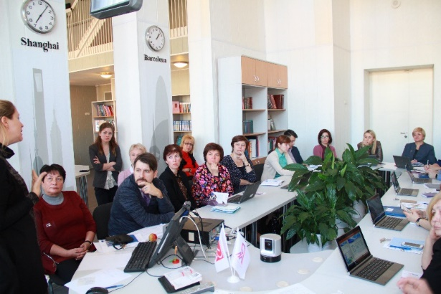 | 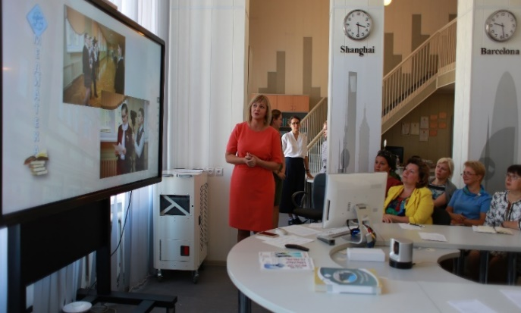
Принципиально важным для Гимназии №56 является формирование у школьников устойчивого сознания того, что медиатека является важным для них КУЛЬТУРНО-ИНФОРМАЦИОННЫМ центром, оказывающим постоянную и разнообразную поддержку как при освоении базовых курсов, так и (что особенно важно) в личностном развитии. Специалисты медиатеки развивают виртуальную среду: создание совместно с учителями информатики и учащимися интерактивных ресурсов, образовательных сайтов, регистрация учащихся в электронных библиотеках. Задача работников медиатеки – искать новые формы сотрудничества с учениками, коллегами-педагогами, показывая как это сотрудничество может расширить их возможности в системе образования и самообразования. Важно, чтобы помимо профессиональной подготовки, медиаспециалисты обладали коммуникативными навыками, были готовы быстро включаться в новые проекты, генерировать совместные идеи и работать в команде с другими участниками образовательного процесса.
3.Совершенствование материально-технической базы Медиатеки.
Важным условием развития современной медиатеки является оснащение ее всеми необходимыми современными техническими средствами, поэтому развитие медиа пространства должно повысить востребованность медиатеки как центра развития информационной и исследовательской культуры подростков. Поэтому в нашей гимназии было осуществлено переоснащение медиатеки комплексом Е-ДИТОРИУМ (мультимедийная интерактивная доска Smart Board, интерактивные планшеты, акустическая система направленного звука), интерактивным киоском, рабочим интерактивным столом, системой ВКС.
Особое внимание было уделено модернизации оборудования «Виртуального музея». Запущенный в 2007 году проект «Виртуальный музей» стал визитной карточкой гимназии. Проект включал экспозиционное пространство, состоящее из 10 электронных рамок, позволяющих оперативно загружать и обновлять экспозиции с изображениями полотен художников, в соответствии с тематикой выставки. В процессе реализации проекта «Виртуальный музей» мы столкнулись с рядом трудностями, начиная от отбора электронных изображений с высоким разрешением, используемых на выставке; отбор качественного искусствоведческого материала для содержательной части экскурсии; организация движения экскурсионных групп по экспозиционному пространству медиатеки (количество экскурсантов - число учащихся в классе), как правило, составляет 30 человек и специфика экспозиционного пространства позволяет осуществлять оптимальное движение группы в 15 человек); расширение экспозиционного пространства для демонстрации большего количества работ.
Увеличение количества экскурсий, привело к замене фоторамок на большие по размеру плазменные панели «Samsung».
Поиск путей решения вышеназванных проблем привел нас к сотрудничеству с Русским музеем, а также молодежной организации Российское движение школьников. На базе медиатеки гимназии в сентябре 2016 открыт Информационно-образовательный центр «Русский музей: виртуальный филиал», призванный воплощать идею доступности крупнейшей в России коллекции русского искусства для самой широкой аудитории за пределами Санкт-Петербурга.
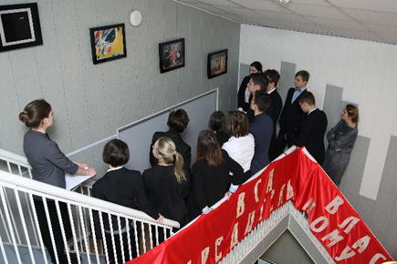 | 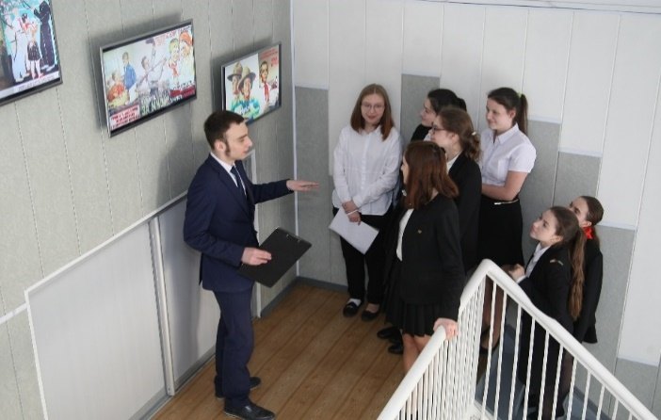
Виртуальная экспозиция до обновления | Виртуальная экспозиция после обновления
Таким образом, проект гимназии «Виртуальный музей» удачно соединил в себе уже имеющийся ресурс с техническими возможностями медиатеки и новый проект «Русский музей: виртуальный филиал», включающий современные информационно-образовательные ресурсы, разработанные профессиональными искусствоведами.
Благодаря сотрудничеству с молодежной организацией Российское движение школьников, активисты которого являются экскурсоводами практически всех тематических экскурсионных занятий, проект позволяет организовать учебно-исследовательскую деятельность обучающихся, стимулировать интерес к чтению различной литературы. В настоящий момент опыт реализации проекта «Виртуальный музей» вырастает в новое направление работы медиатеки – экскурсионное. Медиатека гимназии стала площадкой сотрудничества различных служб и подразделений школы с Русским музеем и молодежной организации «Российское движение школьников».

4. Расширение пространства медиатеки.
Принцип «воспитывать должно все, в том числе и стены» на наш взгляд очень важен. Если мы хотим, чтобы молодежь приходила в Медиатеку на занятия или консультации, то мы должны создать условия для комфортной работы в рамках нашего пространства. Помещение должно соответствовать эстетическим требованиям времени, запросам молодежи. Имея в своем распоряжении интересно выстроенное пространство, но все-таки ограниченное, если сравнивать с площадями современных библиотек, в текущем году работники медиатеки поставили задачу найти новые резервы расширения имеющегося пространства и в буквальном смысле «перешли» на стены и фасады. Идея возникла при подготовки предметной недели истории и обществознания в конце октября –начале ноября. Главная тематика предметной недели была ясна всем: 100-летие революционных событий. К вопросу о том, что помимо традиционной выставки книг мы, как работники медиатеки можем организовать мы подошли с нового ракурса. Мы решили обыграть имеющееся у нас в распоряжении деление пространства на три зоны и создать экспозицию, отражающую поиск исторического пути, происходивший в 1917 году. Задача расширения экспозиционных площадей была решена за счет интерактивной проекции на стены медиатеки, благодаря которой в процессе проведения экскурсий задействуется все пространство медиатеки, что позволяет экскурсантам лучше погрузиться в особую творческую атмосферу каждого экскурсионного занятия. При решении этой задачи –нет мелочей: начиная и хроники, транслируемой проекторами на стены помещения; подборки иллюстраций для экспозиции виртуального музея; выбора музыкальных тем, звучащих в медиатеке на переменах; экспонатов и портретов для самостоятельного прохождения учащимися исторического квеста на перемене и вплоть до заставок на мониторах компьютеров, находящихся в помещении медиатеки. Все пространство медиатеки, все технические средства были использованы для создания для учеников ситуации, вызывающей интерес, порождающей дискуссию, побуждающей обратиться к истории и взять в руки книги по проблеме экспозиции, для этого библиотекарь специально подбирает наиболее интересные и новые издания. Учителя истории и обществознания быстро оценили возможности созданной экспозиции и перенесли в медиатеку свои уроки, посвященные проблеме революции. Для учеников любое изменение в формате привычного урока – это всегда интересно, здесь же получился потрясающий по своему воздействию эффект.
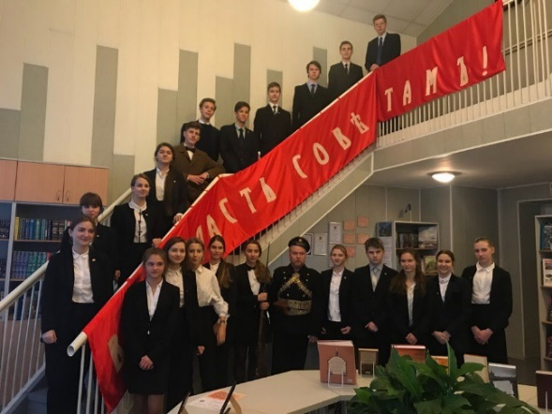 | 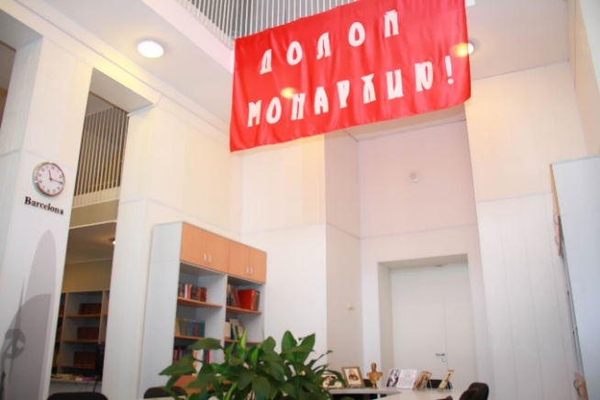
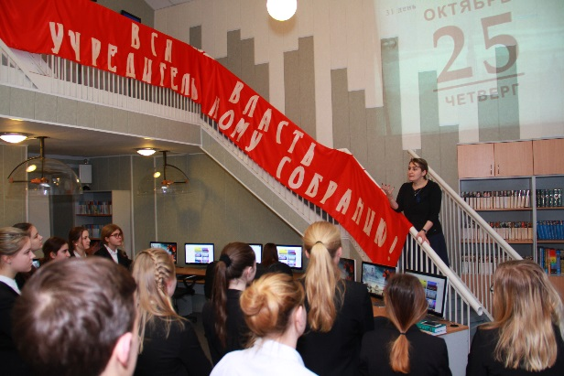 | 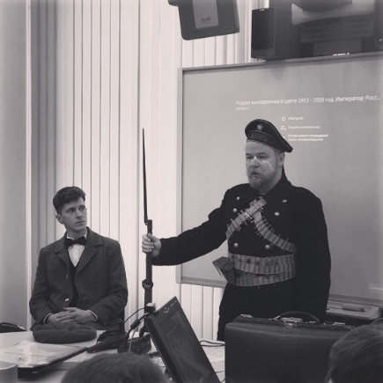
Созданная экспозиция в медиатеке проработала дольше самой предметной недели, так как многие учителя приводили не только на занятия, но и на виртуальные экскурсии свои классы, и время занятий в помещении медиатеки было расписано на две недели вперед. Опыт сотрудничества с Методическим объединением историков, дал начало новому проекту, связанному с разработкой тематических интерактивных пространств. И подтвердил верность управленческого решения по увеличению штата сотрудников медиатеки, а именно появление должности медиаспециалист в области мультимедиа-технологий.
5. Расширение партнерский связей.
Для медиатеки актуальным и непрерывным является поиск новых партнеров и новых форм расширения спроса на информационно-библиотечные ресурсы всех участников образовательного процесса и учеников, и педагогов, и родителей, как в образовательном учреждении, так и в образовательной среде города. За время существования медиатеки у нас сложился широкий круг социальных партнеров, совместно с которыми разрабатываются и реализуются разнообразные творческие проекты. Это сотрудничество открывает дополнительные возможности для образовательного учреждения, поэтому формы совместной непрерывно развиваются. Приведем лишь некоторые примеры сотрудничества.
«Встречи в Медиатеке» (8-11 класс).
Информационно-просветительский проект, направленный на популяризацию чтения, развитие познавательной самостоятельности и исследовательской активности старшеклассников. Организуется как ежегодный цикл встреч учащихся 8-11 классов с выпускниками ОУ, а также представителями разных профессий. Встречи проводятся в форматах публичных лекций, круглых столов, пресс-конференций, посвященных общекультурному развитию человека, кругу чтения, роли читательской и информационной культуры в становлении и профессиональном развитии выпускников. Встречи проводятся на классных часах и мероприятиях предметных недель. Результаты реализации проекта представляются в отзывах, публикуемых в школьном журнале для старшеклассников, на сайте ОУ, в работах участников встреч под руководством выпускников.
Информационно-просветительский проект с Юношеской библиотекой им А.П.Гайдара 8-11 класс.
Проект направлен на популяризацию и активизацию детского чтения; формирование представления о библиотеке как культурном центре, способствующем интеллектуальному развитию ребенка, и привлекательности такой формы досуга, как чтение (в том числе – в библиотеке); формирование первичных библиотечно-библиографических навыков в процессе участия младших школьников в «интерактивных библиотечных уроках».
Информационно-просветительский проект с библиотекой им. Бориса Лавренева (8-9 класс).
Проект направлен популяризацию произведений художественной, публицистической, научно-популярной литературы; углубление навыков аналитического чтения, отбора источников и грамотной работы с ними.
Особенностью проекта является «возвращение» к читателю-школьнику незаслуженно забытых книг и имен через знакомство с биографиями писателей, философов, деятелей науки и культуры, чтение и обсуждение созданных ими произведений (фрагментов произведений).
Информационно-просветительские проекты с Российской национальной библиотекой и Президентской библиотекой имени Б.Н. Ельцина (10-11 класс).
Проект направлен формирование в сознании старших школьников не только представления о библиотеке как важнейшем социально-культурном институте, но и как крупном образовательном центре. Организация, совместное участие в мультимедийных уроках, создание презентаций на основе информационно-образовательных ресурсов крупнейших библиотек Российской Федерации, развитие и углубление библиотечно-библиографических навыков и навыков работы с разными носителями информации помогают учащимся старших классов ориентироваться в новом библиотечном пространстве.
«Круг чтения» (8-11 класс). Проект направлен на пропаганду современной детской и подростковой литературы через встречу с представителями издательства «Самокат» и печатающихся в издательстве писателей и поэтов. Проект также направлен на развитие эстетических вкусов и суждений, умения оценивать художественный текст в единстве его формы и содержания. Стимулирует обращение к дополнительным литературоведческим и культурологическим источникам, произведениям публицистики и искусствоведения.

